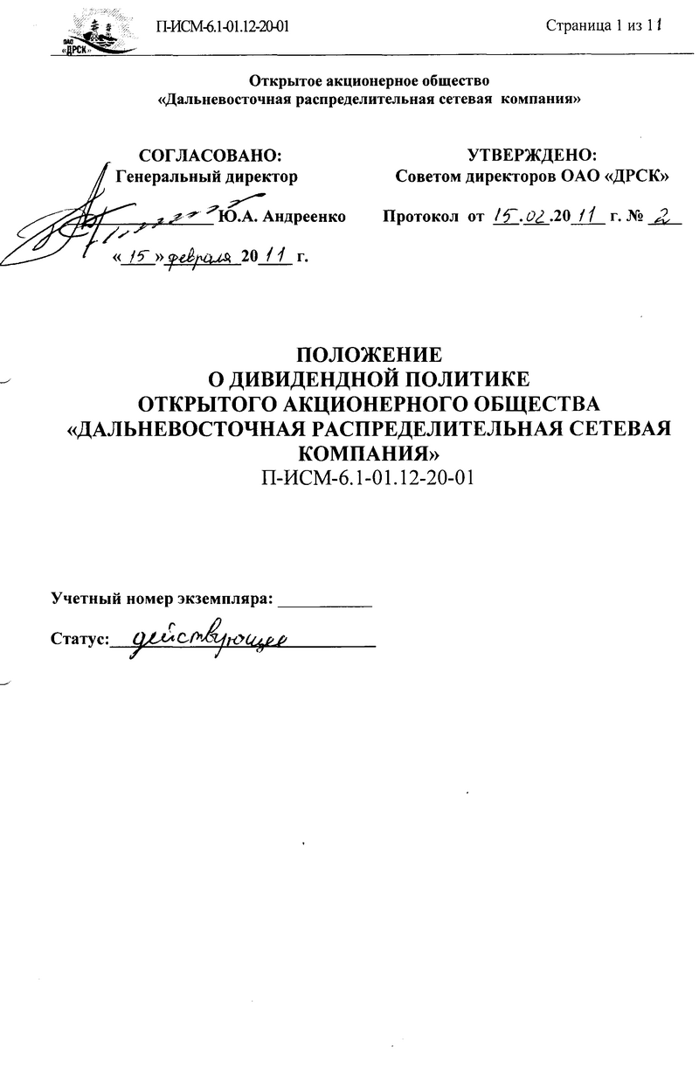
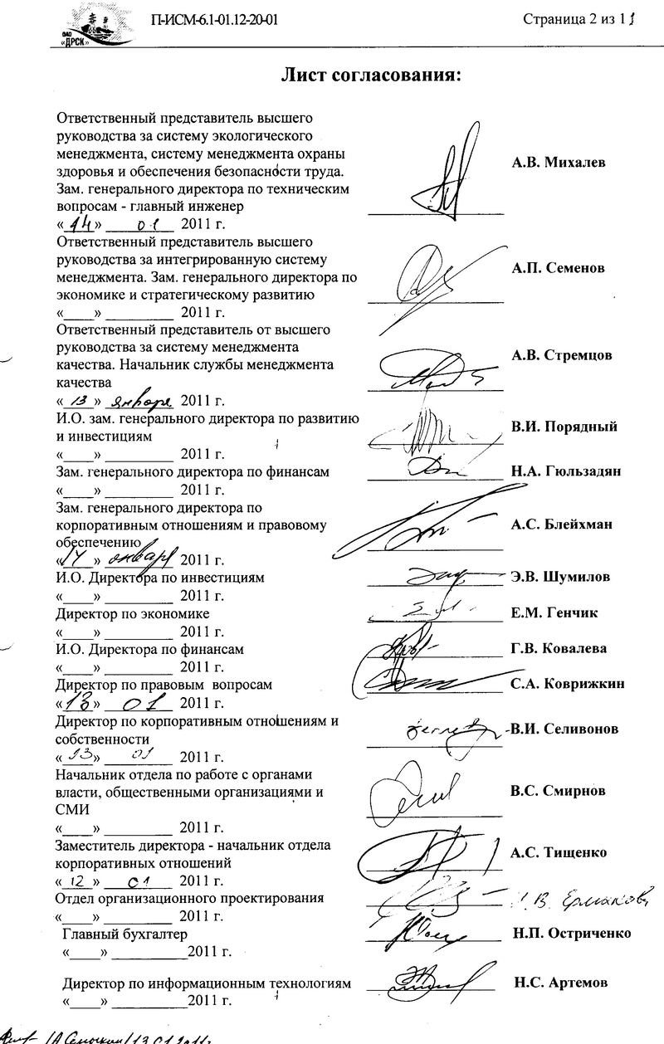
Лист регистрации изменений

№ п/п | Номер  Раздела  (подраздела) | Номер редакции документа
№ п/п | Номер  Раздела  (подраздела) | Изм. 1 |  | Изм. 2 |  | Изм. 3 |  | Изм. 4 |  | Изм. 5
№ п/п | Номер  Раздела  (подраздела) | Дата | № РД | Дата | № РД | Дата | № РД | Дата | № РД | Дата | № РД

Содержание

1. Общие положения 5
1.1. Цель разработки 5
1.2. Область применения 5
2. Нормативные ссылки 5
3. Сокращения, термины и определения 6
3.1. Сокращения 6
3.2. Термины и определения 6
4. Принципы дивидендной политики Общества 6
5. Условия выплаты дивидендов 6
6. Размер дивидендных выплат 8
7. Источники средств, направляемых на выплату дивидендов 9
8. Порядок принятия решения о выплате дивидендов 9
9. Список лиц, имеющих право на получение дивидендов 10
10. Порядок, сроки и форма выплаты дивидендов 10
11. Раскрытие информации о дивидендной политике 11
12. Ответственность Общества за невыплату дивидендов 11
13. Требования к хранению 11

Общие положения

Цель разработки

Настоящее Положение о дивидендной политике (далее - Положение) Открытого акционерного общества «Дальневосточная распределительная сетевая компания» (далее – Общество, ОАО «ДРСК») разработано в соответствии с действующим законодательством Российской Федерации (Гражданским кодексом Российской Федерации, Федеральным законом «Об акционерных обществах», Федеральным законом «О бухгалтерском учете») и Уставом ОАО «ДРСК».

Дивидендная политика Общества основывается на балансе интересов Общества и его акционеров при определении размера дивидендных выплат, на соблюдении прав акционеров, предусмотренных действующим законодательством Российской Федерации, Уставом ОАО «ДРСК» и внутренними документами Общества.
1.1.3. Положение определяет основные принципы и подходы при принятии Советом директоров Общества решений по вопросу о рекомендациях Общему собранию акционеров по размеру дивидендов по акциям в целях обеспечения прозрачности механизма определения размера дивидендов и их выплат, а также информирования акционеров и иных заинтересованных лиц о дивидендной политике Общества и определяет порядок принятия решения о выплате (объявлении) дивидендов, условия их выплаты, порядок расчета размера дивидендов, в том числе сроки, место, форму их выплаты, а также ответственность Общества за невыплату дивидендов.
1.1.4. Настоящее Положение разработано с учетом перехода филиалов Общества на долгосрочное регулирование с применением метода доходности инвестированного капитала (RAB-регулирование) согласно п. 4 статьи 23 Федерального закона «Об электроэнергетике» от 26 марта 2006 года №35-ФЗ и Распоряжению Правительства РФ от 19 января 2010 г. № 30-р.

Область применения
Использование данного Положения является обязательным для:
- всех заместителей генерального директора;
- главного бухгалтера;
- директоров по: экономике; финансам; инвестициям; корпоративным отношениям и собственности; правовым вопросам; оперативно технологическому управлению; информационным технологиям.
Указанные должностные лица должны быть в обязательном порядке ознакомлены с данным документом.

Нормативные ссылки

В настоящем Положении использованы ссылки на следующие документы:
  - Гражданский кодекс Российской Федерации;
  - Федеральный закон «Об акционерных обществах»;
  - Федеральный закон «О бухгалтерском учете»;
  - Федеральный закон «Об электроэнергетике»;
  - Устав ОАО «ДРСК»;
  - Распоряжение Правительства Российской Федерации от 19 января 2010 г. № 30-р;
  - Постановление Правительства Российской Федерации от 28 октября 2009 г. № 846 «Об утверждении Правил расследования причин аварий в электроэнергетике».

Сокращения, термины и определения

3.1. Сокращения
RAB-регулирование – долгосрочное регулирование тарифа с применением метода доходности инвестированного капитала;
ИСМ – интегрированная система менеджмента;
ОАО «ДРСК», Общество – Открытое акционерное общество «Дальневосточная распределительная сетевая компания»;
п. – пункт;
П, Положение – Положение о дивидендной политике ОАО «ДРСК»;
РФ – Российская Федерация.

3.2. Термины и определения
Дивидендная политика Общества – это совокупность используемых Обществом принципов и методов по определению пропорций между капитализируемой частью прибыли Общества и частью прибыли выплачиваемой в виде дивидендов, а также система отношений и принципов по определению порядка и сроков выплаты дивидендов, по установлению ответственности Общества за неисполнение обязанности по выплате дивидендов.

Принципы дивидендной политики Общества

  - Дивидендная политика Общества основывается на следующих принципах:
- соответствие принятой в Обществе практики начисления и выплаты дивидендов законодательству РФ;
- оптимальное сочетание интересов Общества и акционеров;
- обеспечение прозрачности (понятности) механизма определения размера дивидендов и их выплаты;
- необходимость поддержания требуемого уровня финансового и технического состояния Общества (выполнение инвестиционной программы), обеспечение перспектив развития Общества.
  - Рекомендуемая сумма дивидендных выплат определяется Советом директоров на основе финансовых результатов деятельности Общества с учетом предложений Генерального директора Общества.

Условия выплаты дивидендов

  - Общество вправе по результатам первого квартала, полугодия, девяти месяцев финансового года и (или) по результатам финансового года принимать решения (объявлять) о выплате дивидендов по размещенным акциям. Решение о выплате (объявлении) дивидендов по результатам первого квартала, полугодия и девяти месяцев финансового года может быть принято в течение трех месяцев после окончания соответствующего периода.
  - Общество не вправе принимать решение (объявлять) о выплате дивидендов по акциям:
- до полной оплаты всего уставного капитала Общества;
- до выкупа всех акций, которые должны быть выкуплены в соответствии со статьей 76 Федерального закона «Об акционерных обществах»;
- если на день принятия такого решения Общество отвечает признакам несостоятельности (банкротства) в соответствии с законодательством Российской Федерации о несостоятельности (банкротстве) или если указанные признаки появятся у Общества в результате выплаты дивидендов;
- если на день принятия такого решения стоимость чистых активов Общества меньше его уставного капитала, и резервного фонда, и превышения над номинальной стоимостью определенной Уставом ОАО «ДРСК» ликвидационной стоимости размещенных привилегированных акций (в случае их размещения) либо станет меньше их размера в результате принятия такого решения;
- в иных случаях, предусмотренных федеральными законами.
  - Общество не вправе принимать решение (объявлять) о выплате дивидендов (в том числе дивидендов по результатам первого квартала, полугодия, девяти месяцев финансового года) по обыкновенным акциям и привилегированным акциям, размер дивидендов по которым не определен (в случае размещения привилегированных акций Общества), если не принято решение о выплате в полном размере дивидендов (в том числе накопленных дивидендов по кумулятивным привилегированным акциям) по всем типам привилегированных акций (в случае их размещения), размер дивидендов (в том числе дивидендов по результатам первого квартала, полугодия, девяти месяцев финансового года) по которым определен Уставом ОАО «ДРСК».
  - Общество не вправе принимать решение (объявлять) о выплате дивидендов по привилегированным акциям определенного типа (в случае их размещения), по которым размер дивиденда определен Уставом ОАО «ДРСК», если не принято решение о полной выплате дивидендов (в том числе о полной выплате всех накопленных дивидендов по кумулятивным привилегированным акциям) по всем типам привилегированных акций, предоставляющим преимущество в очередности получения дивидендов перед привилегированными акциями этого типа (в случае их размещения).
  - Общество не вправе выплачивать объявленные дивиденды по акциям:
- если на день выплаты Общество отвечает признакам несостоятельности (банкротства) в соответствии с законодательством Российской Федерации о несостоятельности (банкротстве) или если указанные признаки появятся у Общества в результате выплаты дивидендов;
- если на день выплаты стоимость чистых активов Общества меньше суммы его уставного капитала, резервного фонда и превышения над номинальной стоимостью определенной Уставом ОАО «ДРСК» ликвидационной стоимости размещенных привилегированных акций (в случае их размещения) либо станет меньше указанной суммы в результате выплаты дивидендов;
- в иных случаях, предусмотренных федеральными законами.
По прекращении указанных обстоятельств Общество обязано выплатить акционерам объявленные дивиденды.

Размер дивидендных выплат

  - Размер дивидендов, выплачиваемых по обыкновенным акциям, определяется Общим собранием акционеров по рекомендации Совета директоров и не может быть больше размера, рекомендованного Советом директоров.
  - Генеральный директор Общества имеет право представить на рассмотрение Совета директоров Общества свои предложения по распределению прибыли Общества, в том числе на выплату дивидендов.
  - Порядок определения размера дивидендов, выплачиваемых по обыкновенным акциям по результатам финансового года:
    - При распределении прибыли и убытков по результатам финансового года (в том числе выплата (объявление) дивидендов) величина чистой прибыли уменьшается на прибыль, распределенную по результатам первого квартала, полугодия и девяти месяцев финансового года в качестве дивидендов.
    - Совет директоров Общества рекомендует Общему собранию акционеров принять решение о выплате дивидендов по результатам финансового года при наличии чистой прибыли по итогам финансового периода и выполнении условий выплаты дивидендов (Раздел 5 настоящего Положения).
    - Совет директоров Общества рекомендует Общему собранию акционеров принять решение о выплате дивидендов по акциям Общества при условии отсутствия дефицита финансирования инвестиционной программы Общества на текущий год.
    - При определении рекомендуемого размера дивидендов по акциям Общества Советом директоров к расчету принимается сумма чистой прибыли Общества за вычетом средств на обязательные для Общества отчисления в соответствии с действующим законодательством РФ, Уставом и внутренними документами Общества, а также средств, направляемых на инвестиции в соответствии с бизнес-планом Общества на текущий год.
    - Расчет размера части прибыли, рекомендуемой Советом директоров Общества к распределению на дивиденды по итогам финансового года в соответствии с п. 6.3.3 настоящего Положения, осуществляется по следующей формуле 1:

ДИВ = ЧП – ОтчРФ’ – ПР – ПУ | (1)

где

ДИВ – общая сумма чистой прибыли, направляемая на дивиденды;
ЧП – чистая прибыль по итогам финансового года без учета прибыли, распределенной в качестве дивидендов по результатам первого квартала, полугодия, девяти месяцев финансового года;
ОтчРФ’– сумма обязательных отчислений в резервный и иные фонды в соответствии с действующим законодательством РФ, Уставом и внутренними документами Общества;
ПР – часть прибыли, направляемая на инвестиции в соответствии с утвержденным Советом директоров бизнес-планом Общества на текущий год;
ПУ – часть прибыли, направленная на погашение убытков прошлых лет от операционной деятельности, при наличии таковых (не более чем (ЧП –ОтчРФ’– ПР)).
  - Порядок определения размера промежуточных дивидендов, выплачиваемых по обыкновенным акциям по результатам первого квартала, полугодия и девяти месяцев финансового года:
    - Рекомендуемый Советом директоров размер промежуточных дивидендов из прибыли текущего года не может превышать планируемую в соответствии с утвержденным Советом директоров бизнес-планом Общества на текущий год величину дивидендов по итогам года.
  - Рекомендуемый Советом директоров размер дивидендов, выплачиваемых из прибыли прошлых лет, не может превышать размер имеющейся у Общества прибыли прошлых лет, в отношении которой Общим собранием акционеров не принималось решение о ее распределении.
  - Размер дивиденда, выплачиваемого на одну обыкновенную акцию, определяется путем деления общей суммы дивидендов, направляемых на выплату по обыкновенным акциям Общества, на число обыкновенных акций Общества, по которым в соответствии с законодательством могут быть начислены дивиденды.

Источники средств, направляемых на выплату дивидендов

  - Источником выплаты дивидендов является прибыль Общества после налогообложения (чистая прибыль Общества). Чистая прибыль Общества определяется по данным бухгалтерской отчетности Общества. Дивиденды по привилегированным акциям определенных типов также могут выплачиваться за счет ранее сформированных для этих целей специальных фондов Общества.
  - В структуре распределения чистой прибыли за отчетный финансовый год выделяются средства на обязательные для Общества отчисления в соответствии с действующим законодательством РФ, Уставом ОАО «ДРСК» и внутренними документами Общества, а также по другим направлениям ее расходования, в том числе на выплату дивидендов.

Порядок принятия решения о выплате дивидендов

  - Решение об объявлении, выплате или невыплате дивидендов, в том числе решение о размере дивиденда, форме, сроках и порядке его выплаты по акциям каждой категории (типа), принимается Общим собранием акционеров Общества в соответствии с Уставом ОАО «ДРСК» и на основании рекомендаций Совета директоров Общества о размере дивидендов. Размер дивидендов не может быть больше рекомендованного Советом директоров Общества.
  - Решение о выплате дивидендов по размещенным акциям по результатам финансового года принимается годовым Общим собранием акционеров в качестве составной части решения о распределении прибыли Общества по результатам финансового года.
  - Решение о выплате дивидендов по размещенным акциям по результатам первого квартала, полугодия, девяти месяцев финансового года принимается Общим собранием акционеров в качестве отдельного вопроса повестки дня Общего собрания акционеров.
  - В рекомендациях Совета директоров и решении Общего собрания о выплате дивидендов должны быть определены:
- категория и тип акций, по которым рекомендуется размер дивиденда;
- размер дивиденда в расчете на одну акцию определенной категории и типа;
- порядок и срок выплаты дивидендов;
- форма выплаты дивидендов.
  - Решение о выплате (объявлении) дивидендов может быть принято при условии отсутствия законодательно предусмотренных ограничений на выплату (объявление) дивидендов.

Список лиц, имеющих право на получение дивидендов

  - Совет директоров Общества определяет дату составления списка лиц, имеющих право на участие в Общем собрании акционеров Общества.
  - Список лиц, имеющих право на получение дивидендов, составляется на дату составления списка лиц, имеющих право на участие в Общем собрании акционеров, на котором принимается решение о выплате дивидендов. В случае если 100% акций Общества принадлежат одному акционеру, список лиц, имеющих право на получение дивидендов, составляется на дату проведения Общего собрания акционеров Общества, на котором принято решение о выплате дивидендов.
  - Список лиц, имеющих право на получение дивидендов, составляет регистратор Общества по распоряжению Общества.

Порядок, сроки и форма выплаты дивидендов

10.1. Срок выплаты дивидендов определяется Общим собранием акционеров Общества, и не может превышать 60 дней со дня принятия решения об их выплате. В случае, если срок выплаты дивидендов решением общего собрания акционеров об их выплате не определен, он считается равным 60 дням со дня принятия решения о выплате дивидендов. Общество не вправе предоставлять преимущество в сроках выплат дивидендов отдельным владельцам акций одной категории (типа). Выплата объявленных дивидендов по акциям каждой категории (типа) осуществляется одновременно всем владельцам акций данной категории (типа).
10.2. Форма выплаты дивидендов определяется решением Общего собрания акционеров Общества.
10.3. Если последний день срока выплаты дивидендов приходится на нерабочий день, днем окончания срока считается ближайший за ним рабочий день.
10.4. Общество обязано выплатить объявленные дивиденды до окончания установленного срока.
10.5. Общество вправе исполнить обязательство по выплате дивидендов в любой день в течение установленного срока выплаты.
10.6. В случае, если в течение срока выплаты дивидендов объявленные дивиденды не выплачены лицу, включенному в список лиц, имеющих право получения дивидендов, такое лицо вправе обратиться в течение трех лет после истечения указанного срока к Обществу с требованием о выплате ему объявленных дивидендов.
10.7. Срок для обращения с требованием о выплате объявленных дивидендов в случае его пропуска восстановлению не подлежит, за исключением случая, если лицо, имеющее право получения дивидендов, не подавало данное требование под влиянием насилия или угрозы.
10.8. По истечении указанного в настоящем пункте срока объявленные и невостребованные акционером дивиденды восстанавливаются в составе нераспределенной прибыли Общества.
10.9. Проценты по невостребованным дивидендам не начисляются.
10.10. Налогообложение выплачиваемых дивидендов осуществляется в порядке, предусмотренном действующим законодательством Российской Федерации.

Раскрытие информации о дивидендной политике

11.1. Общество обеспечивает размещение Положения о дивидендной политике ОАО «ДРСК» и всех изменений к нему в постоянном доступе на веб-сайте Общества в сети интернет по адресу: http://www.drsk.ru/
11.2. Информация о принятии решения о выплате дивидендов, о размере, сроках, способе и форме их выплаты раскрывается в порядке, предусмотренном действующим законодательством РФ.

Ответственность Общества за невыплату дивидендов

12.1. Общество обязано выплатить объявленные дивиденды в объеме и в сроки, установленные решением Общего собрания акционеров и Уставом ОАО «ДРСК». В случае неисполнения Обществом своих обязательств акционеры вправе требовать выплаты объявленных дивидендов в судебном порядке
12.2. Общество не несет ответственности за нарушение обязательств по выплате дивидендов в случае отсутствия в реестре акционеров правильных и полных данных зарегистрированного лица, необходимых для выплаты (перечисления) ему дивидендов.

Требования к хранению

13.1. Подлинник настоящего положения хранится в отделе корпоративных отношений исполнительного аппарата ОАО «ДРСК».
13.2 Электронная версия документа размещается на внешнем веб-сайте ОАО «ДРСК».
13.3. Положение утверждается, изменяется и дополняется решением Совета директоров Общества. Решение принимается в порядке, предусмотренном законодательством и/или Уставом ОАО «ДРСК».
13.4. Если в результате изменения законодательных или иных нормативных актов Российской Федерации отдельные статьи настоящего Положения вступают в противоречие с ними, эти статьи утрачивают силу и до момента внесения изменений в Положение Общество руководствуется требованиями законодательных и нормативно-правовых актов Российской Федерации.

